- GENERALIDADES
PROPÓSITO /OBJETIVO | ALCANCE | TIPO DE PROCESO
Fortalecer y fomentar en las organizaciones sociales, comunales, comunitarias y demás expresiones organizativas del Distrito Capital y sus localidades para el ejercicio del derecho a la participación ciudadana mediante caracterización, asesoría técnica, acompañamiento y formación. | Inicia con la identificación de necesidades, problemáticas y/o intereses de la ciudadanía en materia de participación en el Distrito; finaliza con ciudadanos organizados capaces de ejercer su derecho a la participación con incidencia en lo público. | Misional
 |  | RESPONSABLE / CARGO
 |  | Subdirector (a) de Promoción de la Participación / Subdirector (a) de fortalecimiento de la Organización Social / Subdirector (a) de Asuntos Comunales
 |  | PARTICIPANTES
 |  | Funcionarios y contratistas de las subdirecciones misionales.

- RECURSOS
HUMANOS |  | DE INFRAESTRUCTURA Y TECNOLÓGICOS  (EQ: Herramientas, equipos y sistemas de información (Tecnológicos) / ED: Edificios, espacios de trabajo y sus servicios asociados (Físicos) / SS: Servicios de apoyo (Virtuales y de Información:)
Cargo | Dependencia | Tipo | Descripción
Profesionales Universitarios grado 1, 2 y 3 y Especializado 05 | Subdirecciones misionales | EQ | Computadores, teléfonos, video beam, Internet,
Técnico operativo. | Subdirecciones misionales | ED | Edificios, espacios de trabajo, sillas, salas de reunión.
Auxiliar Administrativo, Secretario Ejecutivo | Subdirecciones misionales | SS | Estudios, investigaciones, diagnósticos locales, bases de datos.
Contratistas | Subdirecciones misionales | FIN | Proyectos de Inversión – Presupuesto de Funcionamiento

- POLÍTICAS DE OPERACIÓN DEL PROCESO
ITEM | Descripción
1 | Formular y/o actualizar, mínimo una vez al año los diagnósticos locales y distritales sobre el estado de la participación y la caracterización de las formas de organización de la ciudadanía.
2 | Las Comisiones Locales Intersectoriales de Participación –CLIP- tendrán como su principal instrumento de gestión el Plan de Acción el cual se realiza anualmente.
3 | La Dirección del IDPAC a través de la Subdirección de Promoción de la Participación desarrollará las acciones necesarias que generen una articulación institucional e intersectorial eficiente que permita apropiar los recursos necesarios para garantizar el funcionamiento del Sistema Distrital de Participación Ciudadana
4 | En todas las actividades desarrolladas se debe tener en cuenta el enfoque diferencial.
5 | Se debe garantizar la efectiva articulación de las acciones llevadas a cabo a nivel local y distrital por los equipos de las Subdirecciones Misionales.

- DIAGRAMA
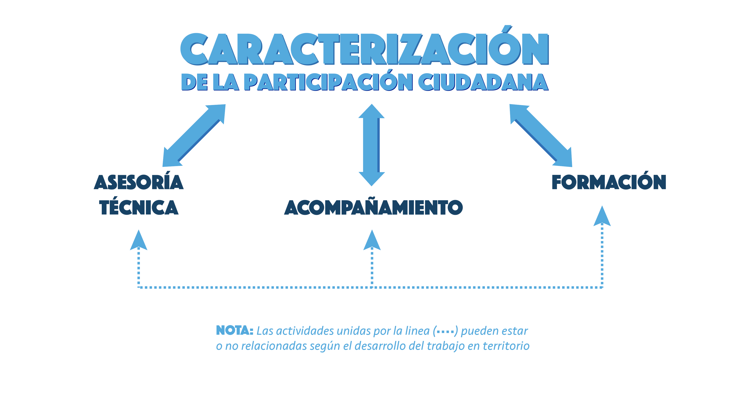

- CICLO DEL PROCESO
ENTRADAS |  |  | TRANSFORMACIÓN |  |  | SALIDAS
PROVEEDOR |  |  |  |  |  | USUARIOS O PARTES INTERESADAS
Tipo  (I: Interno; : E:Externo) | QUIEN ME ENTREGA  (Entidad, proceso, entre otros) | INSUMOS QUE ME ENTREGAN | N. | Tipo  (P: Planear; H: Hacer; V: Verificar: A: Actuar) | Descripción  (Nombre) | Producto | QUIEN RECIBE (Entidad, proceso, entre otros) | Tipo  (I: Interno; E: Externo)
I | Dirección IDPAC  CIP  CIPO | Plan de Desarrollo Distrital  Directrices institucionales.  Normas | 1 | P | Desarrollo de la de política pública de participación incidente. | Agendas de participación coordinadas intersectorialmente  Plan de Trabajo formulados. | Entidades | E
I | Proceso de Planeación Estratégica | Plan Estratégico Institucional | 2 | P | Formular el plan de acción del proceso y/o dependencia | Plan de Acción (Proceso y/o dependencia) | Proceso de Planeación Estratégica | I
I | Proceso de Planeación Estratégica | Plan Anual de Adquisiciones |  |  |  |  | Dependencia que desarrolla el proceso | I
I | Proceso de Planeación Estratégica  Responsable de cada Subsistema | Actividades obligatorias de las normas | 3 | P | Participar en la planeación de las actividades de los subsistemas del SIG que le sean aplicables al proceso | Actividades de los subsistemas del SIG que son aplicables al proceso | Responsable de cada Subsistema  Proceso Promoción de la Participación Ciudadana y Comunitaria Incidente | I
I | Dependencias misionales IDPAC  Entidades distritales | Información | 4 | P | Revisión de Diagnósticos Integrales de participación | Análisis con perspectiva territorial del diagnóstico Local Integral de participación ciudadana | Entidades  Organizaciones  Ciudadanía | I
I | Dependencias misionales IDPAC. | Solicitud, identificación de necesidades, formatos de caracterización | 5 | P | Caracterización de organizaciones sociales, comunales, comunitarias e instancias. | Documento identificación de necesidades, problemáticas y/o intereses de las Organizaciones Sociales, Comunales y Comunitarias a nivel local y distrital. | IDPAC  Organizaciones | E
I | Dependencias misionales IDPAC,  Ciudadanía, organizaciones. | Solicitud de diseño, identificación de necesidades | 6 | P | Diseño de metodologías para la participación | Metodologías para la participación | IDPAC  Organizaciones  Entidades | E
I | Gerencia de Escuela | Identificación de necesidades de formación  Priorización institucional | 7 | P | Diseño del Plan de Formación para la participación ciudadana  - Diseño del Portafolio de Formación | Plan con priorización de necesidades de formación para la participación.  Líneas de formación para la participación ciudadana. | IDPAC  Organizaciones, ciudadanía.  Instancias | I  E
E | Ciudadano o ciudadana, Organización, entidades | Solicitud de asesoría, identificación de la necesidad | 8 | H | Asesoría a instancias | Instancias asesoradas en participación ciudadana.  Instancias fortalecidas para el desarrollo de sus competencias. | IDPAC, Instancia | E
I | Gerencia de Instancias y Mecanismos de Participación.  Subdirección de Fortalecimiento de la Organización Social
E | Organizaciones comunales de primer y segundo nivel | Solicitud de asesoría, identificación de la necesidad | 9 | H | Asesoría a Organizaciones Comunales de primer y segundo nivel | Organizaciones comunales de primer y segundo nivel asesoradas.  Organizaciones comunales fortalecida para el desarrollo de sus competencias | IDPAC,  Organizaciones | E
I | Subdirección de Asuntos Comunales
E | Ciudadano o ciudadana, Organización, entidades | Solicitud de asesoría, identificación de la necesidad | 10 | H | Asesoría a organizaciones sociales y comunitarias | Organizaciones sociales y comunitarias asesoradas en participación ciudadana.  Organizaciones sociales y comunitarias fortalecidas para el desarrollo de sus misionalidades. | IDPAC, Organizaciones. | E
I | Subdirección de Fortalecimiento de la Organización Social.  Gerencia de Proyectos
E | Ciudadano o ciudadana, Organización, Instancias | Solicitudes de acompañamiento.  Priorización institucional | 11 | H | Acompañamiento a instancias | plan de trabajo formulado, concertado y aprobado | IDPAC, Instancia | E
I | Gerencia de Instancias y Mecanismos de Participación.  Subdirección de Fortalecimiento de la Organización Social
E | Organizaciones comunales de primer y segundo nivel | Solicitudes de acompañamiento.  Priorización institucional | 12 | H | Acompañamiento a organizaciones comunitarias de primer y segundo nivel | plan de trabajo formulado, concertado y aprobado | IDPAC,  Organizaciones | E
I | Subdirección de Asuntos Comunales
I | Ciudadano o ciudadana, Organización, entidades | Solicitudes de acompañamiento.  Priorización institucional.  Proyectos aprobados | 13 | H | Acompañamiento a organizaciones sociales y comunitarias. | plan de trabajo formulado, concertado y aprobado | IDPAC, Organizaciones. | E
E | Subdirección de Fortalecimiento de la Organización Social.  Gerencia de Proyectos.
I | Gerencia de Escuela | Líneas de Formación de la Gerencia Escuela  Priorización institucional | 14 | H | Formar para la participación. | Procesos de formación desarrollados | Organizaciones, ciudadanía.  Instancias | E
I | Dirección o Subdirecciones de la entidad | Directrices, necesidades y/o propuestas de trabajo específicas, líneas base y/o diagnósticos previos,  convenios interinstitucionales | 15 | H | Actualización del diagnóstico integral de participación ciudadana. | Diagnóstico integral de participación ciudadana por localidad. | IDPAC | I
I | Dependencia que desarrolla el proceso | Plan de Acción (Proceso y/o dependencia) | 16 | H | Ejecutar las acciones descritas en el Plan de Acción de la dependencia | Seguimientos, reportes e informes de ejecución del plan de acción de la dependencia | Proceso de Planeación Estratégica  Proceso Promoción de la Participación Ciudadana Y Comunitaria Incidente | I
I | Responsable de cada Subsistema  Proceso Promoción de la Participación Ciudadana Y Comunitaria Incidente | Actividades establecidas en los subsistemas del SIG | 17 | H | Cumplimiento de las actividades establecidas en los subsistemas del SIG que le sean aplicables al proceso | Seguimientos, reportes e informes de ejecución de las actividades establecidas en los subsistemas del SIG | Proceso de Planeación Estratégica  Dependencia que desarrolla el proceso | I
I | Dependencia que desarrolla el proceso | Herramientas de seguimiento (Encuestas de satisfacción, etc) | 18 | V | Implementación de herramientas de seguimiento a las acciones y satisfacción de los usuarios | Informe de seguimiento de las actividades relacionadas | Dependencia que desarrolla el proceso | I
I | Proceso de Planeación Estratégica  Dependencia que desarrolla el proceso | Plan de Acción de la Dependencia  Indicadores del Proceso | 19 | V | Seguimiento al Plan de Acción de la dependencia | Cumplimiento de los productos establecidos en el Plan de Acción de la dependencia  Indicadores definidos y actualizados.  Resultado de la medición de los indicadores | Proceso de Planeación Estratégica | I
E | Entes de Control | Informes de Auditorías y de seguimiento | 20 | A | Formular acciones de mejora, preventivas y correctivas | Acciones de mejora, preventivas y correctivas | Mejora Continua | I
I | Oficina de Control Interno
I | Dependencias del IDPAC | Ejercicios de autocontrol

- SISTEMA DE MEDICIÓN | - GESTIÓN DEL RIESGO | - BASE LEGAL Y NORMATIVA
Ver tablero general de indicadores | Ver mapa y plan de manejo de riesgos | Ver Normograma

- RELACIÓN DE DOCUMENTOS | - RELACIÓN DE REGISTROS RELACIÓN DE ACTIVOS DE INFORMACIÓN
Ver listado maestro de documentos | Cuadro de gestión documental – Registro de activos de información

- INVENTARIO DE TRÁMITES
Nombre | Descripción  (Enlace SUIT)
Inscripción de dignatarios de las organizaciones comunales de primero y segundo grado | Reconocimiento de los dignatarios de las Juntas de Acción Comunal, Juntas de Vivienda Comunitaria y Asociación de Juntas de Acción Comunal, que hayan sido elegidos para el desempeño de cargos en los órganos de dirección, administración, vigilancia, conciliación y representación  http://portel.bogota.gov.co/portel/libreria/php/frame_detalle_scv.php?h_id=54275

- CONTROL DE CAMBIOS
VERSIÓN | FECHA | ÍTEM MODIFICADO - DESCRIPCIÓN
02 | 18/07/2017 | Se ajustó la caracterización al nuevo formato  Se actualiza toda la caracterización del proceso.

- REVISIÓN Y APROBACIÓN
Elaboró | Revisó | Aprobó
Giovanny Salcedo García – Contratista Subdirección de Promoción de la Participación  Javier Camilo Redondo Vanegas – Contratista Subdirección de Promoción de la Participación. | Arturo Arias Villa  Subdirector de Promoción de la Participación | Verónica Basto Méndez  Jefe oficina Asesora de Planeación
 | Martha Elmy Niño Vargas  Subdirectora de Asuntos Comunales | Verónica Basto Méndez  Jefe oficina Asesora de Planeación
 | María Angélica Ríos  Subdirectora de Fortalecimiento de la Organización Social | Verónica Basto Méndez  Jefe oficina Asesora de Planeación

